PHIẾU HỌC TẬP CHỦ ĐỘNG (PHT)
Môn học: CSE485: Công nghệ Web
Sinh viên thực hiện: Vũ Tuấn Hiệp

CHƯƠNG 9: BẢO MẬT ỨNG DỤNG WEB
- Lý thuyết Cốt lõi (Khái niệm)
Trong chương này, chúng ta tập trung vào 4 khái niệm bảo mật chính:
• XSS (Cross-Site Scripting) (9.4):
o Vấn đề: Kẻ tấn công tìm cách "tiêm" (inject) một đoạn mã JavaScript độc hại (ví dụ: qua ô comment, ô nhập tên) vào CSDL của bạn. Khi một người dùng khác tải trang đó, mã JS độc hại sẽ chạy trên trình duyệt của họ và đánh cắp thông tin (như cookie đăng nhập).
o Giải pháp Laravel: Cỗ máy Blade tự động bảo vệ bạn. Khi bạn dùng cú pháp {{ $variable }}, Laravel sẽ "thoát" (escape) tất cả các thẻ HTML, biến thành text vô hại <script>alert(1)</script; (sẽ được trình duyệt in ra y hệt, chứ không chạy).
• CSRF (Cross-Site Request Forgery) (9.4):
o Vấn đề: Kẻ tấn công lừa trình duyệt của một người dùng (đang đăng nhập vào trang của bạn) gửi một yêu cầu đến trang của bạn mà người dùng không hề hay biết. Ví dụ: Kẻ tấn công đặt một ảnh "vô hình" trên trang web của hắn: . Khi người dùng (đã đăng nhập) truy cập trang của kẻ tấn công, trình duyệt sẽ tự động tải ảnh này, vô tình gửi yêu cầu xóa tài khoản.
o Giải pháp Laravel: Laravel yêu cầu mọi form POST, PUT, PATCH, DELETE phải đính kèm một "token" (mã bí mật) duy nhất cho phiên đó.
♣ Bạn chỉ cần thêm directive @csrf vào trong form.
♣ Laravel sẽ tự động tạo thẻ .
♣ Khi form được gửi, Laravel kiểm tra token này. Nếu token không khớp (hoặc không có), nó sẽ từ chối yêu cầu (lỗi 419 Page Expired).
• Xác thực (Authentication) (9.3):
o Trả lời câu hỏi: "Bạn là ai?" o Đây là quá trình định danh người dùng, ví dụ: kiểm tra username/password (chức năng Đăng nhập, Đăng ký).
• Phân quyền (Authorization) (9.3):
o Trả lời câu hỏi: "Bạn được phép làm gì?"
o Xảy ra sau khi đã xác thực. Ví dụ: Người dùng A (đã đăng nhập) là "user" nên chỉ được xem bài viết, nhưng người dùng B (đã đăng nhập) là "admin" thì được quyền sửa và xóa bài viết.
- Nhiệm vụ Thực hành (BẮT BUỘC)
Kịch bản: Chúng ta sẽ nâng cấp PHT Chương 8 (Quản lý sinh viên) để vá 2 lỗ hổng bảo mật lớn là CSRF và XSS.
- Yêu cầu Bằng chứng (Proof of Work)
Code đã hoàn thiện:
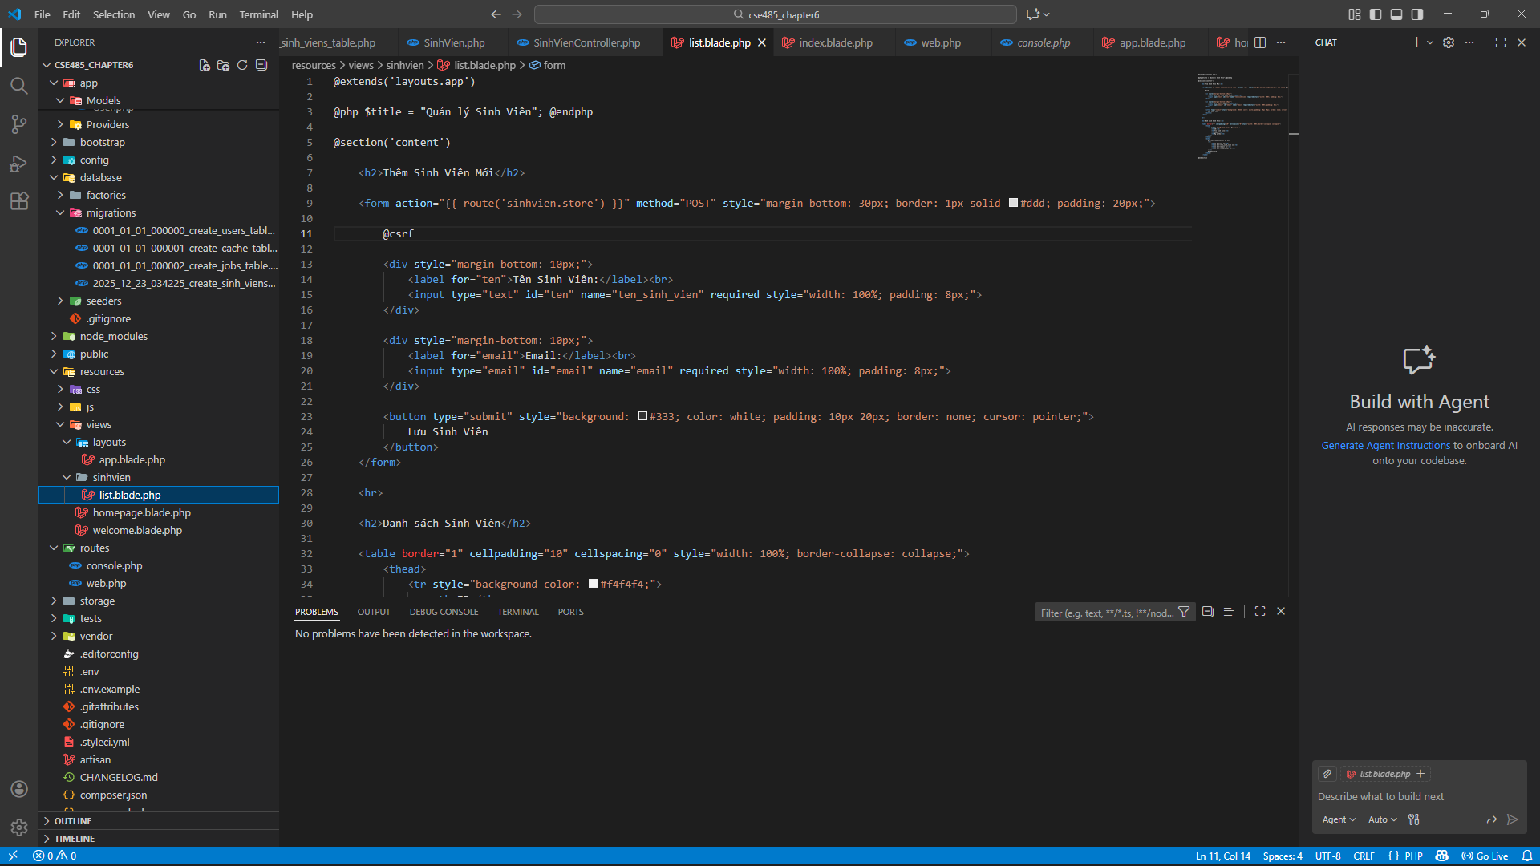
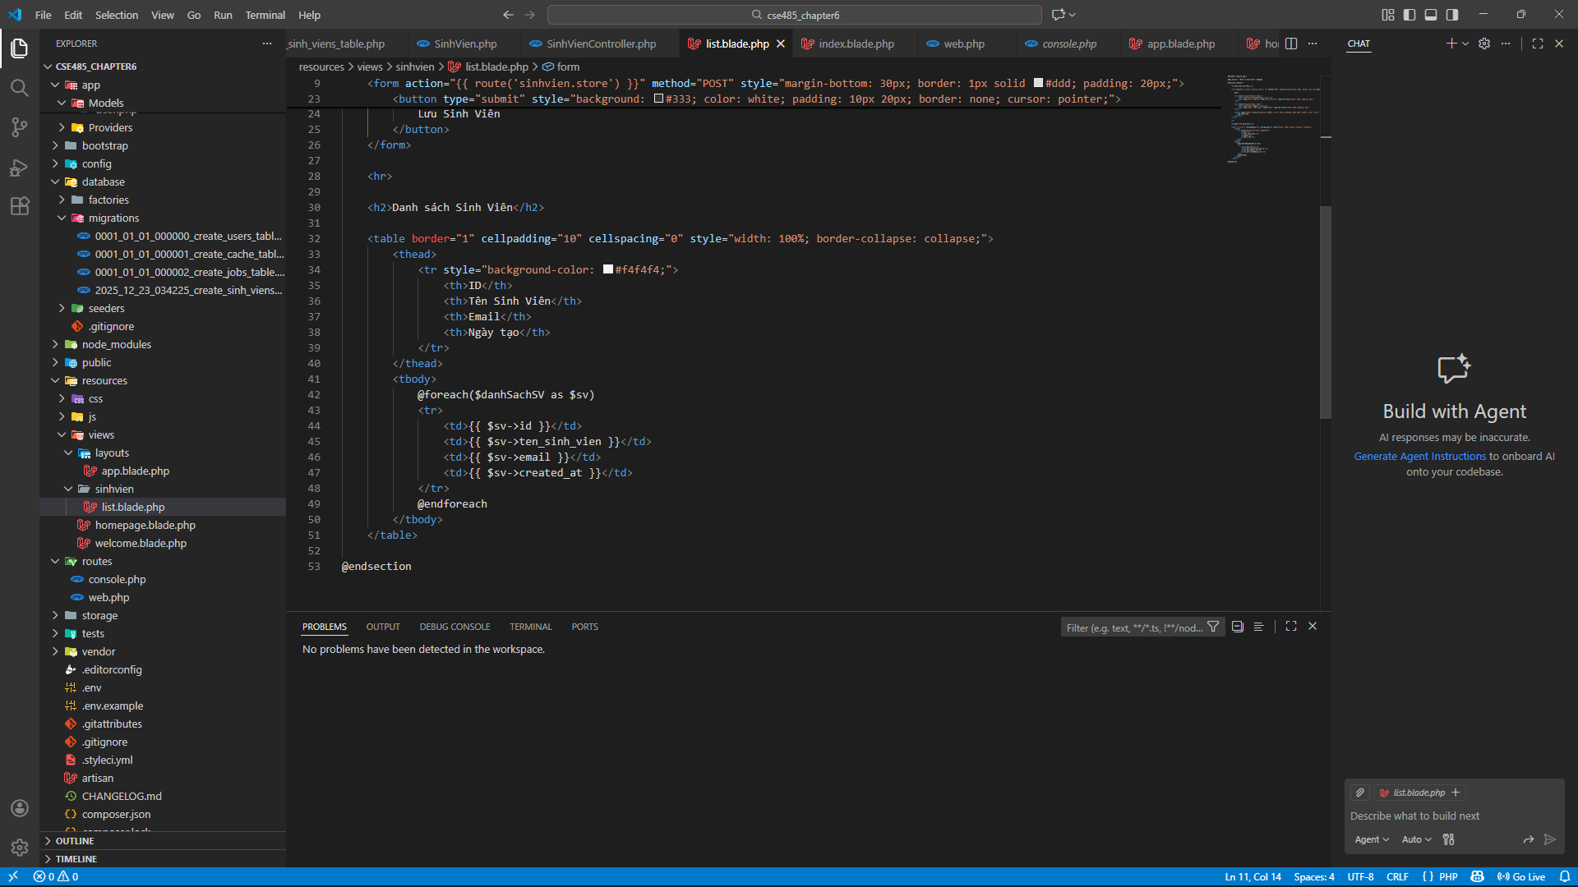
Ảnh chụp màn hình Kết quả:
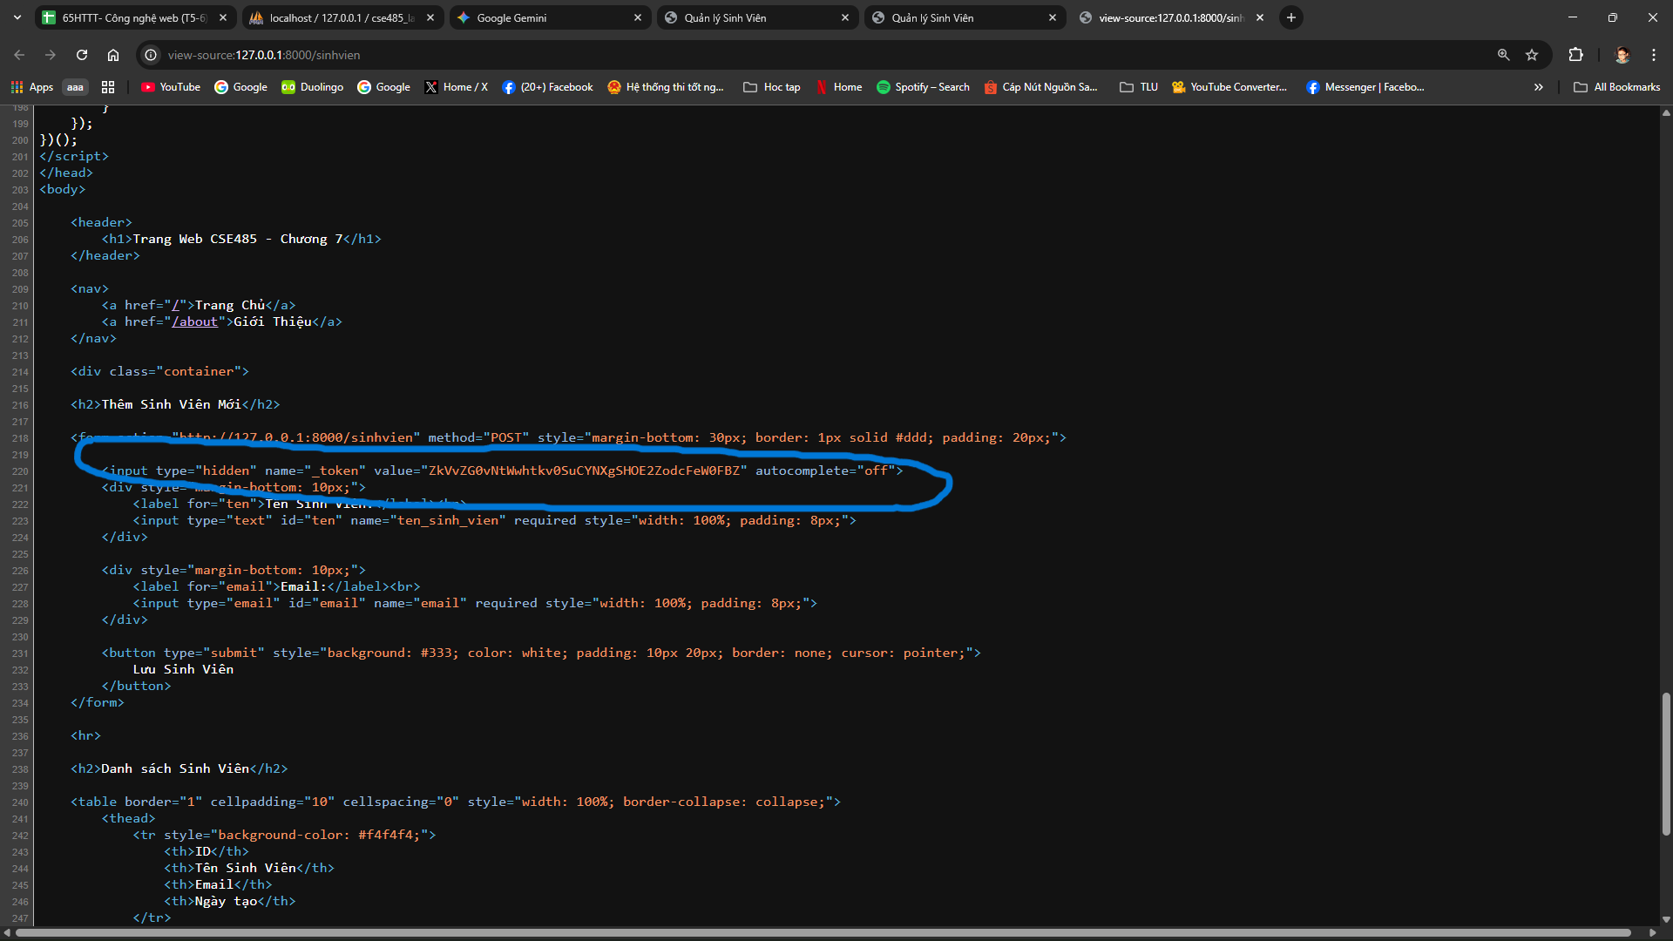
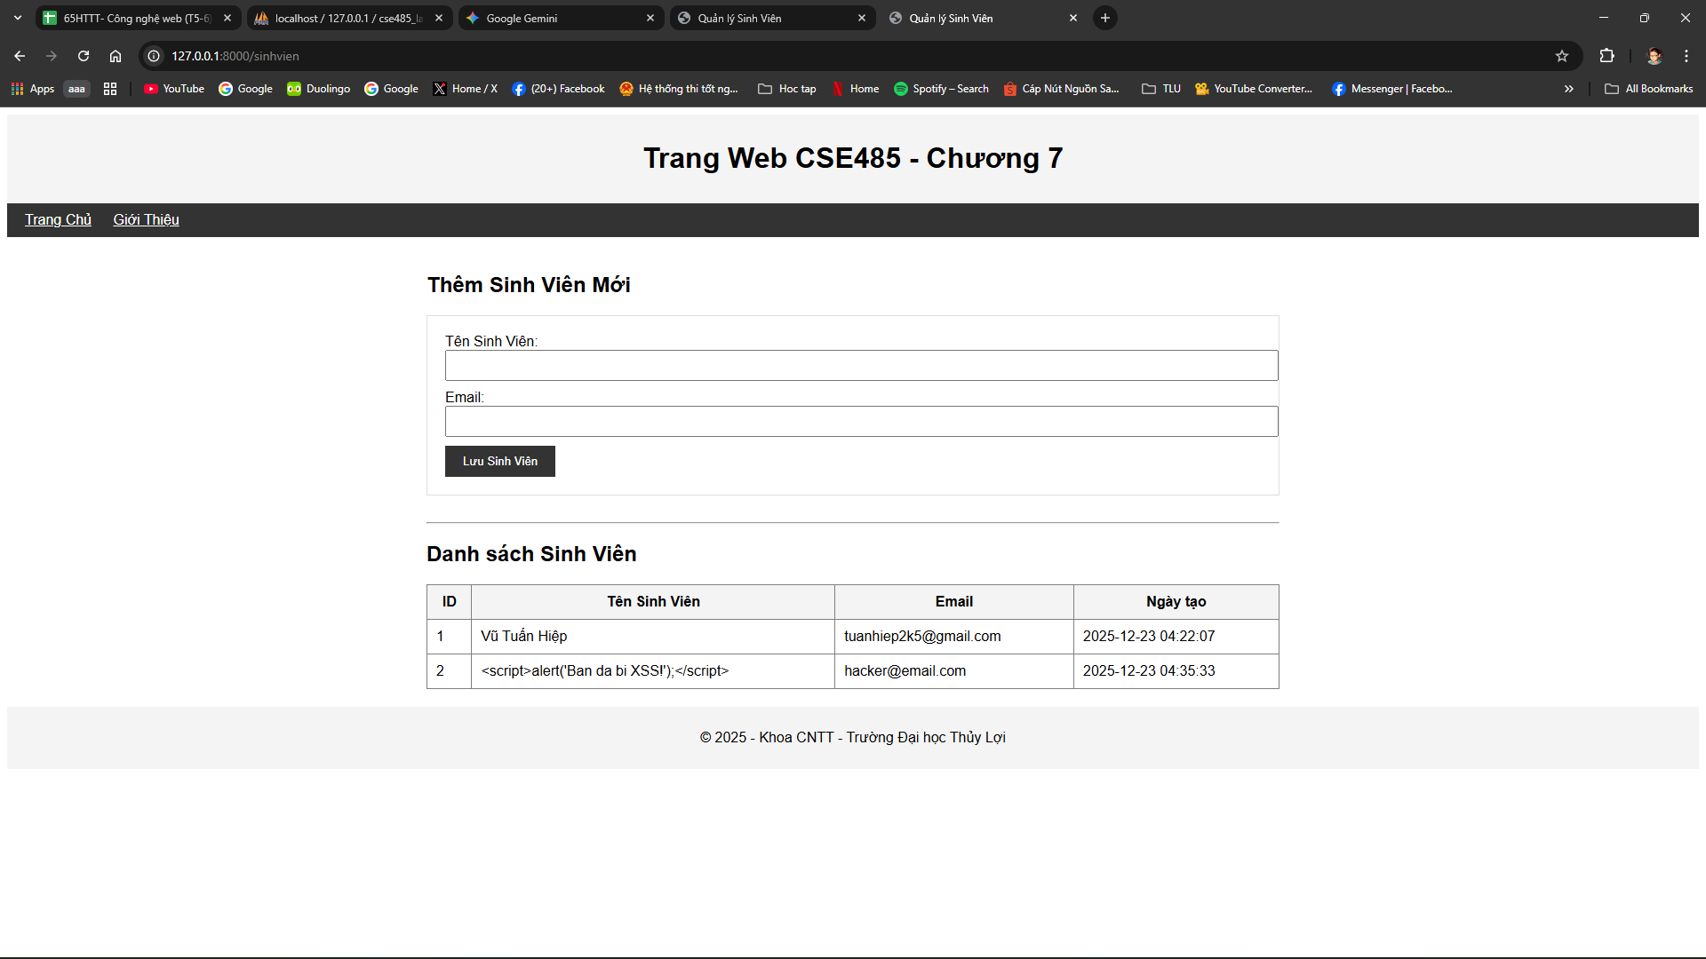
- Câu hỏi Phản biện:
Tại sao Laravel mặc định không yêu cầu xác thực CSRF (Cross-Site Request Forgery) cho các route sử dụng phương thức GET, mà chỉ áp dụng cho POST, PUT, DELETE?
- Vì theo chuẩn HTTP, phương thức GET phải là 'Idempotent' (Bất biến/Chỉ đọc) - tức là nó không được phép thay đổi trạng thái dữ liệu trên server.
- Kết nối Đánh giá (Rất quan trọng)
Kiến thức trong PHT này là tối quan trọng.
Áp dụng: Bảo mật (chống XSS, CSRF) và Xác thực/Phân quyền (Authentication/Authorization) là các yêu cầu BẮT BUỘC và chiếm trọng số điểm cao trong Bài tập lớn theo nhóm (50%). Một dự án nộp cho giảng viên mà không có @csrf trong form, bị lỗi XSS, hoặc không bảo vệ các trang quản trị (cho phép truy cập mà không cần đăng nhập) sẽ bị xem là lỗi nghiêm trọng và bị trừ điểm rất nặng.

